Anleitung: Einrichten eines E-Mail Postfaches
Digitale Standards für Schülerinnen und Schüler

CJD Christophorusschule Dortmund
Stand 17.08.2022
Version 1.0
„Mail“ ist das englische Wort für „Post“ und „E“ steht für „Elektronisch“. Um E-Mails zu schreiben und zu verschicken brauchst du ein Postfach. Dafür gibt es verschiedene Anbieter (Provider), die Postfächer kostenlos zur Verfügung stellen. Wenn du keine Werbung in deinem Postfach haben willst oder besondere Leistungen in Anspruch nehmen möchtest, kannst du dir auch kostenpflichtiges Postfach einrichten.
Es gibt verschiedene Anbieter kostenloser Postfächer im Internet. Dazu gehören yahoo, freenet, web.de und GMX.
Wir richten ein Postfach bei dem Provider GMX ein.
Dafür suchen wir in Google mit den Stichwörtern „GMX Freemail“.
Wir klicken auf den Link „Freemail GMX | Kostenlose E-Mail-Adresse erstellen“ und gelangen auf die Seite, auf der wir uns kostenlos registrieren können.
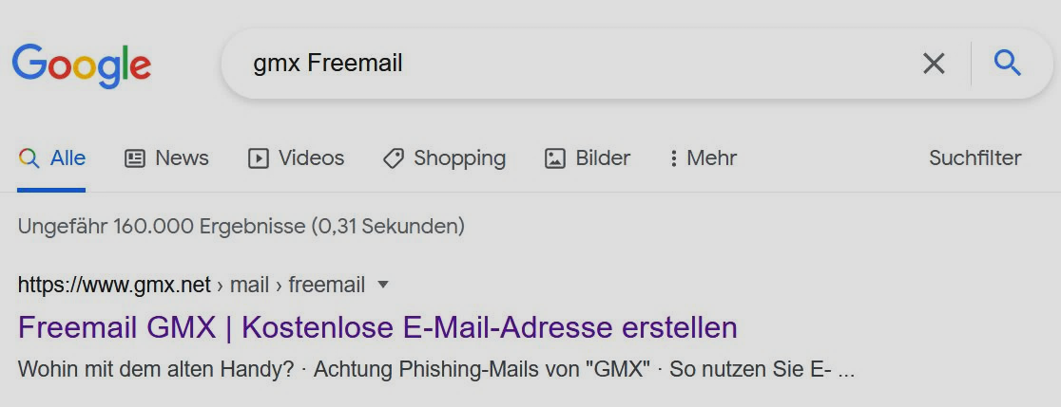
Es öffnet sich eine Seite, auf der wir mit einem Klick auf den Button „Kostenlos registrieren“ ein E-Mail-Postfach einrichten können.
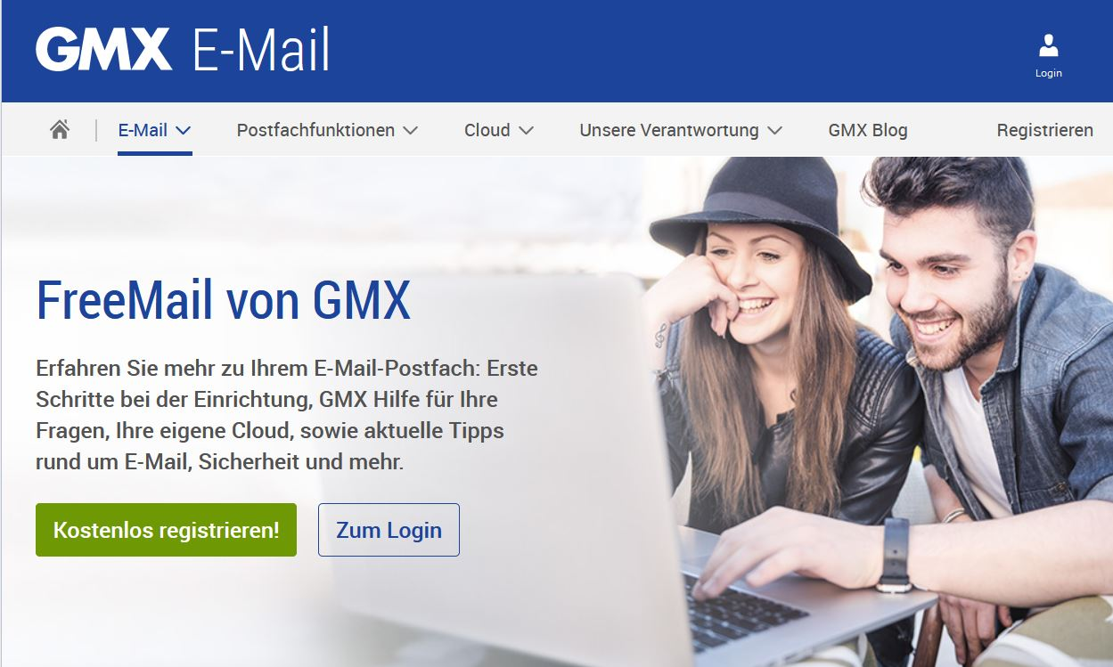
In dem nachfolgenden Fenster musst du ganz oben zunächst deine Wunsch-Adresse eingeben.
Eine E-Mail-Adresse setzt sich aus (d)einem Namen, dem AT-Zeichen und der Adresse des Anbieters zusammen. Du kannst natürlich auch einen Phantasienamen nehmen, aber dann besteht die Gefahr, dass du den Namen vergisst und dich nicht mehr anmelden kannst.
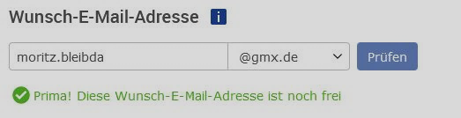
Als nächstes musst du deine persönlichen Daten eingeben. Danach wird von dir ein Passwort verlangt. Das Passwort sollte aus mindestens 10 Zeichen mit Großbuchstaben, Buchstaben, Zahlen und Sonderzeichen bestehen.
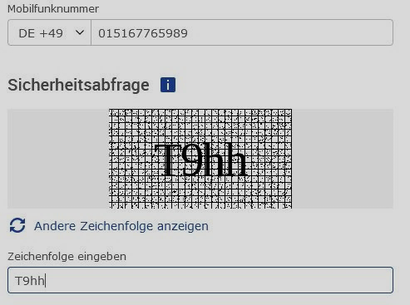
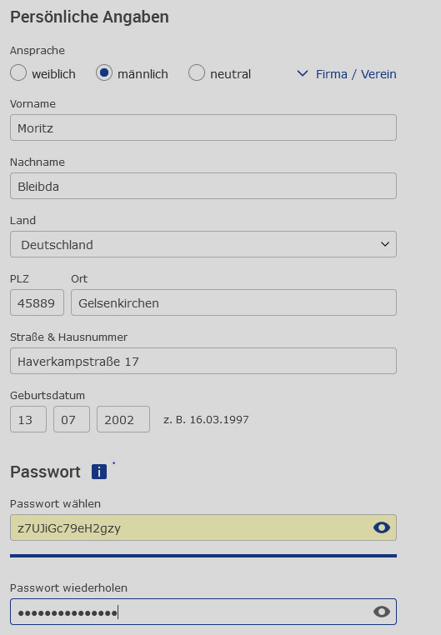

Nachdem du die persönlichen Daten eingetragen und ein Passwort erstellt hast, musst du eine Telefonnummer eingeben. Wenn du dein Passwort vergessen hast, kann man über die Telefonnummer deine Identität feststellen und dir ein neues Passwort zuschicken. Mit der Sicherheitsabfrage (Captcha) schließt man aus, dass das E-Mail-Postfach von einer Maschine angelegt wird.
Am Schluss musst du noch den Allgemeinen Geschäftsbedingungen (AGB) zustimmen, indem du auf den entsprechenden Button drückst.
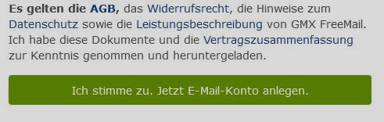

Es öffnet sich ein Fenster, in dem du auf den Button „Zum Postfach“ klickst.
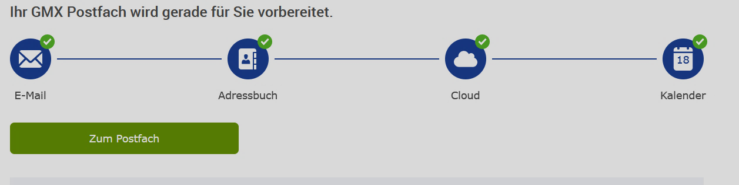
Geschafft! Du bist in deinem Postfach angekommen. Jetzt musst du nur noch in der oberen Leiste auf „E-Mail“ klicken und du kannst Mails schreiben und lesen.
